ARCHITECTURE LOGICIELLE
VOLUME 3
Système ERP Intelligent de Gestion d'Établissements Scolaires
EDUCORE — School ERP Africa
Version 1.0
Juillet 2026
Document confidentiel — usage interne au projet

TABLE DES MATIÈRES
PARTIE I — INTRODUCTION 3
1.1 Objet du document 3
1.2 Notations utilisées 3
PARTIE II — VUE D'ENSEMBLE ARCHITECTURALE 4
2.1 Composants principaux 4
PARTIE III — ARCHITECTURE APPLICATIVE EN COUCHES 5
3.1 Règles de dépendance entre couches 5
PARTIE IV — ARCHITECTURE DE DÉPLOIEMENT 6
4.1 Principes de résilience 6
PARTIE V — FLUX MÉTIER PRINCIPAUX 7
5.1 Flux de paiement mobile 7
5.2 Flux de génération d'un bulletin 8
PARTIE VI — ARCHITECTURE DE SÉCURITÉ 9
6.1 Points clés 9
PARTIE VII — ISOLATION MULTI-TENANT 10
PARTIE VIII — ARCHITECTURE ÉVÉNEMENTIELLE 11
8.1 Garanties attendues 11
PARTIE IX — STRATÉGIE D'ÉVOLUTION 12
9.1 Trajectoire d'évolution envisagée 12
9.2 Condition de succès de cette trajectoire 12

PARTIE I — INTRODUCTION

1.1 Objet du document
Ce Volume 3 détaille, diagrammes à l'appui, l'architecture logicielle d'EDUCORE définie à un haut niveau dans le Volume 2 (Cahier des spécifications techniques). Il documente la vue d'ensemble du système, son organisation en couches, son déploiement, ses flux principaux et ses mécanismes transverses (sécurité, isolation multi-tenant, communication événementielle).

1.2 Notations utilisées
- Les diagrammes de contexte et de déploiement utilisent une notation boîtes/flèches libre, inspirée de C4 Model (niveaux Contexte et Conteneurs)
- Les flux métier sont représentés sous forme de séquences numérotées verticales plutôt qu'en UML strict, pour rester lisibles par un public non exclusivement technique
- Le modèle de données détaillé (entités, clés, contraintes) fait l'objet du Volume 5 ainsi que du script SQL déjà livré séparément

PARTIE II — VUE D'ENSEMBLE ARCHITECTURALE
Le schéma ci-dessous positionne l'ensemble des composants du système : les clients, le point d'entrée unique (API Gateway), le backend applicatif principal, les services périphériques découplés et la couche de données.
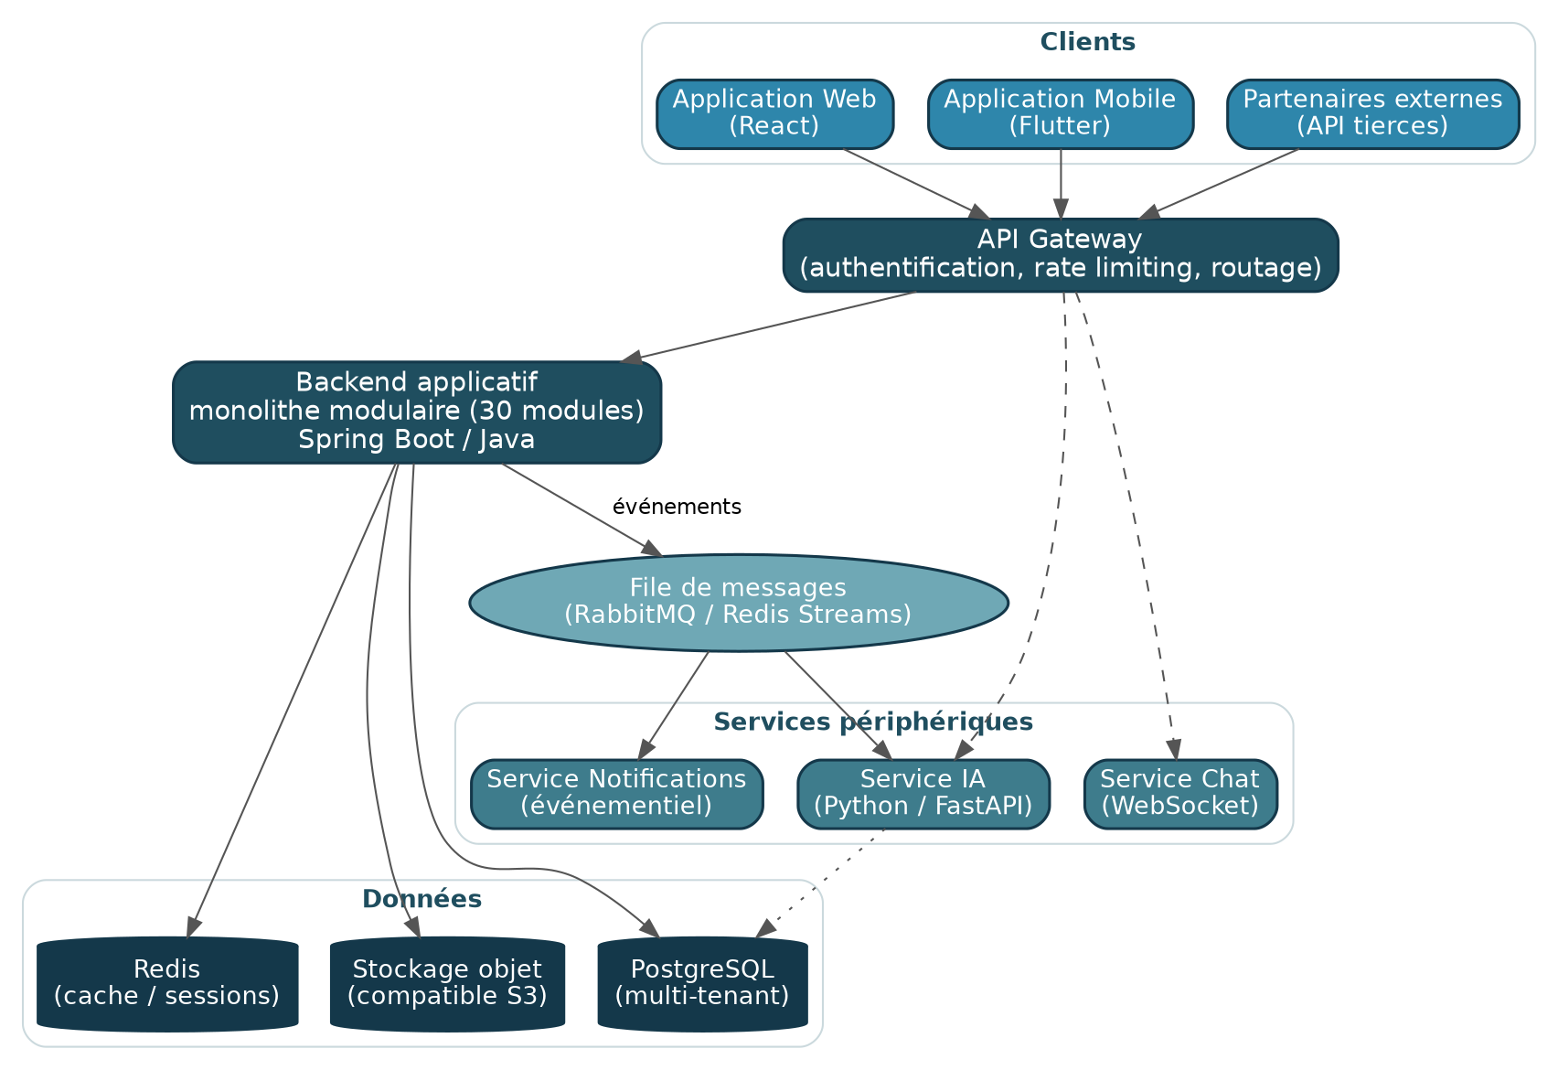
Figure 1 — Vue de contexte de l'architecture EDUCORE

2.1 Composants principaux
- API Gateway : point d'entrée unique, responsable de l'authentification, du rate limiting et du routage vers les composants internes
- Backend applicatif : monolithe modulaire regroupant les 30 modules fonctionnels, exposé en API REST
- Services périphériques : IA, Chat et Notifications, découplés dès la V1 en raison de leur profil de charge distinct
- File de messages : découple les modules producteurs d'événements (paiement, notes, présence...) des services consommateurs (notifications, comptabilité, recalculs)
- Couche de données : PostgreSQL (données structurées multi-tenant), Redis (cache et sessions), stockage objet (fichiers et documents)

PARTIE III — ARCHITECTURE APPLICATIVE EN COUCHES
Au sein du backend monolithique, le code est organisé en couches strictement séparées, garantissant que la logique métier ne dépend jamais directement des détails d'infrastructure (base de données, framework web).
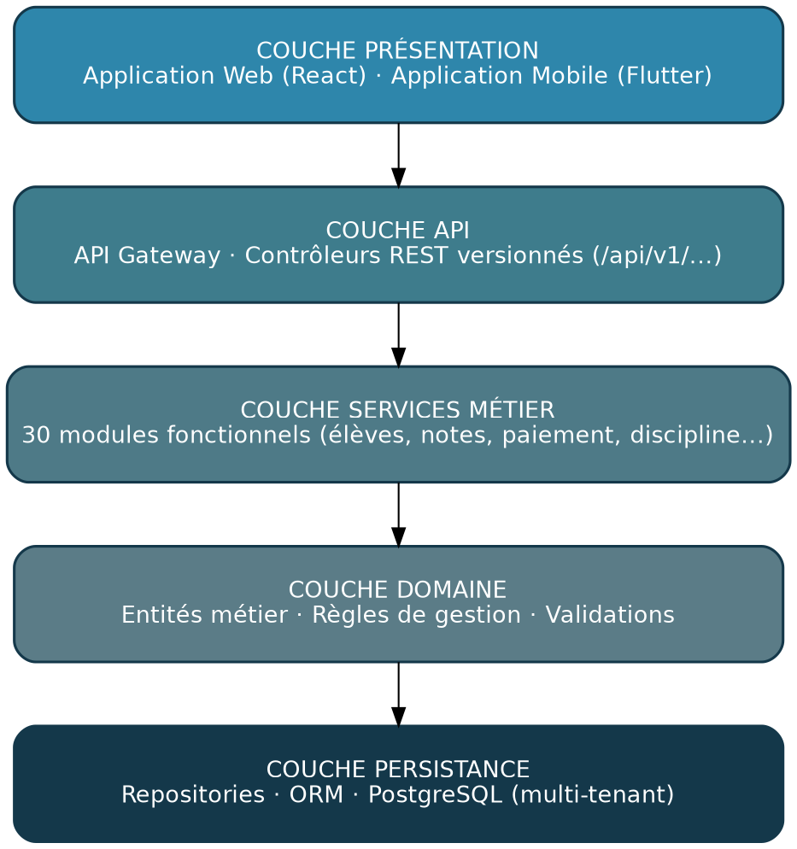
Figure 2 — Organisation en couches du backend applicatif

3.1 Règles de dépendance entre couches
- Une couche ne peut dépendre que des couches strictement inférieures, jamais l'inverse
- La couche Domaine ne dépend d'aucun framework technique : elle contient uniquement les règles de gestion pures
- Chaque module métier (élèves, notes, paiement...) est organisé selon ce même découpage en couches, ce qui facilite une éventuelle extraction future en service indépendant

PARTIE IV — ARCHITECTURE DE DÉPLOIEMENT
L'infrastructure de production est conçue pour la haute disponibilité et la scalabilité horizontale : les instances applicatives sont sans état et peuvent être dupliquées derrière un répartiteur de charge, tandis que la base de données bénéficie d'une réplique de lecture.
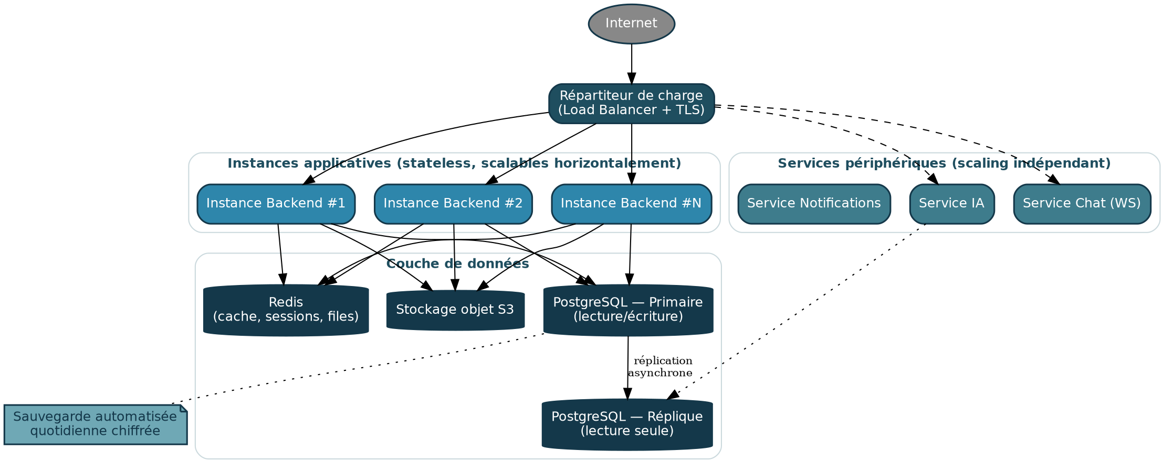
Figure 3 — Architecture de déploiement cible

4.1 Principes de résilience
- Aucune instance applicative ne conserve d'état en mémoire locale (sessions déportées vers Redis)
- Bascule automatique de la base de données primaire vers la réplique en cas de panne (failover)
- Sauvegarde automatisée quotidienne et chiffrée, avec test de restauration trimestriel
- Chaque service périphérique (IA, Chat, Notifications) dispose de son propre groupe de scaling, indépendant du backend principal

PARTIE V — FLUX MÉTIER PRINCIPAUX
Cette partie illustre, sous forme de séquences, le déroulement technique de deux processus représentatifs de la plateforme : le paiement mobile et la génération d'un bulletin.

5.1 Flux de paiement mobile
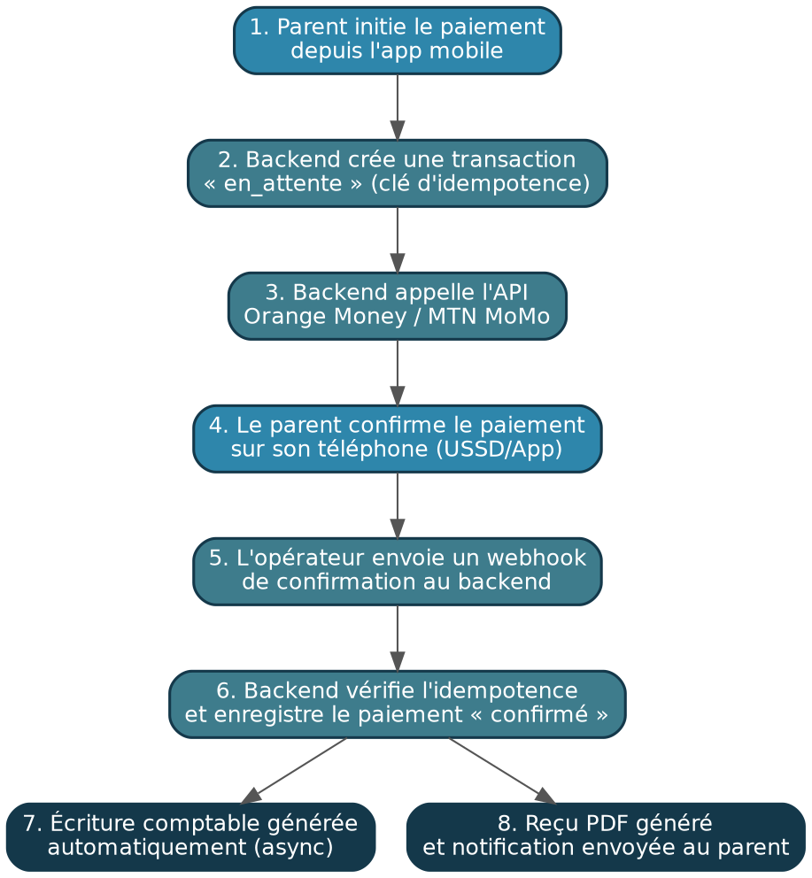
Figure 4 — Séquence du paiement mobile (Orange Money / MTN MoMo)
Le point critique de ce flux est la gestion de l'idempotence (étape 6) : le webhook de confirmation peut, en cas de problème réseau, être reçu plusieurs fois par l'opérateur. Le backend doit garantir qu'un même paiement n'est jamais enregistré deux fois.

5.2 Flux de génération d'un bulletin
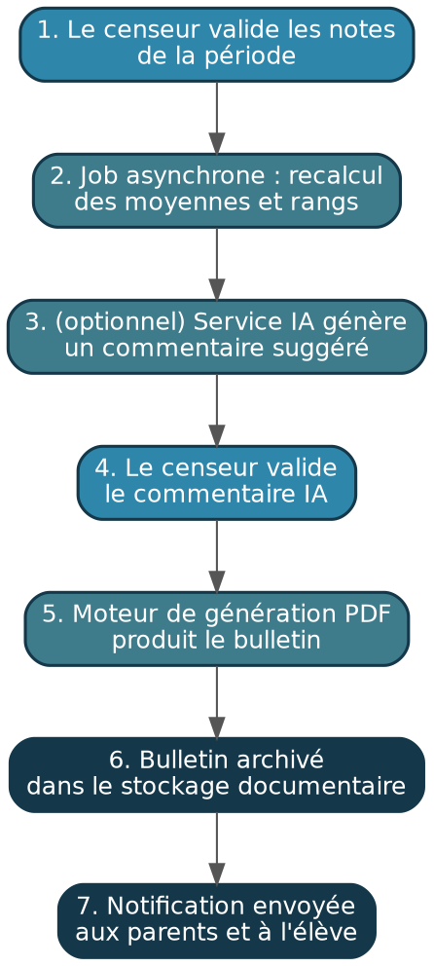
Figure 5 — Séquence de génération d'un bulletin
Les étapes 2 (recalcul des moyennes) et 5 (génération du PDF) sont exécutées de façon asynchrone afin de ne jamais bloquer l'interface du censeur pendant une opération potentiellement longue sur une classe à fort effectif.

PARTIE VI — ARCHITECTURE DE SÉCURITÉ
Le schéma ci-dessous détaille le flux d'authentification, incluant l'activation conditionnelle de la double authentification (2FA) pour les rôles à privilèges élevés (administrateur, directeur, comptable).
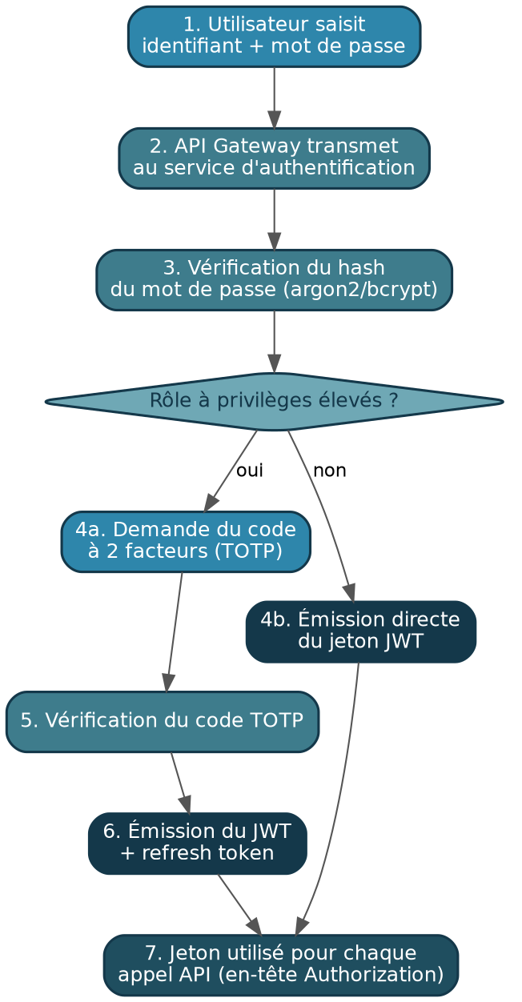
Figure 6 — Flux d'authentification et d'émission des jetons

6.1 Points clés
- Le mot de passe n'est jamais transmis ni stocké en clair (hash argon2/bcrypt)
- Le jeton JWT a une durée de vie courte (quelques minutes) ; le refresh token, plus longue, permet le renouvellement silencieux
- La 2FA repose sur un code TOTP (application d'authentification standard), sans dépendance à un fournisseur SMS pour cette étape critique

PARTIE VII — ISOLATION MULTI-TENANT
Chaque établissement partage la même instance de base de données, mais ne peut jamais accéder, même par une erreur applicative, aux données d'un autre établissement. Cette garantie est assurée à deux niveaux : applicatif (filtrage systématique par etablissement_id) et base de données (politiques Row-Level Security PostgreSQL, qui constituent le filet de sécurité ultime).
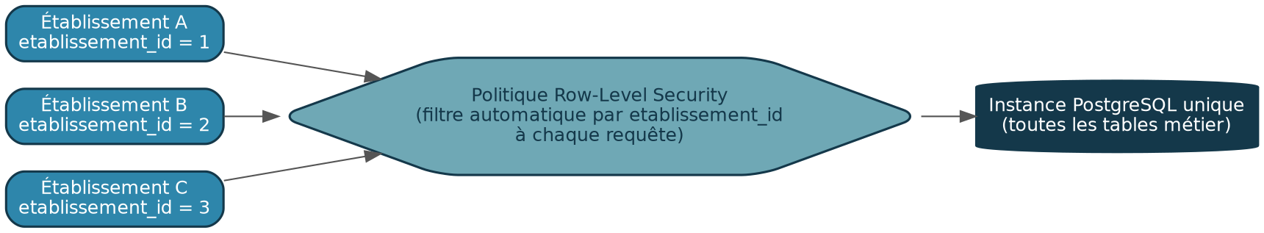
Figure 7 — Isolation multi-tenant par Row-Level Security

PARTIE VIII — ARCHITECTURE ÉVÉNEMENTIELLE
Les traitements qui n'ont pas besoin d'être exécutés de façon synchrone (envoi de notifications, écritures comptables automatiques, recalculs de moyennes) transitent par une file de messages. Cela découple les modules producteurs des services consommateurs et évite qu'un service périphérique lent ne ralentisse la réponse à l'utilisateur final.
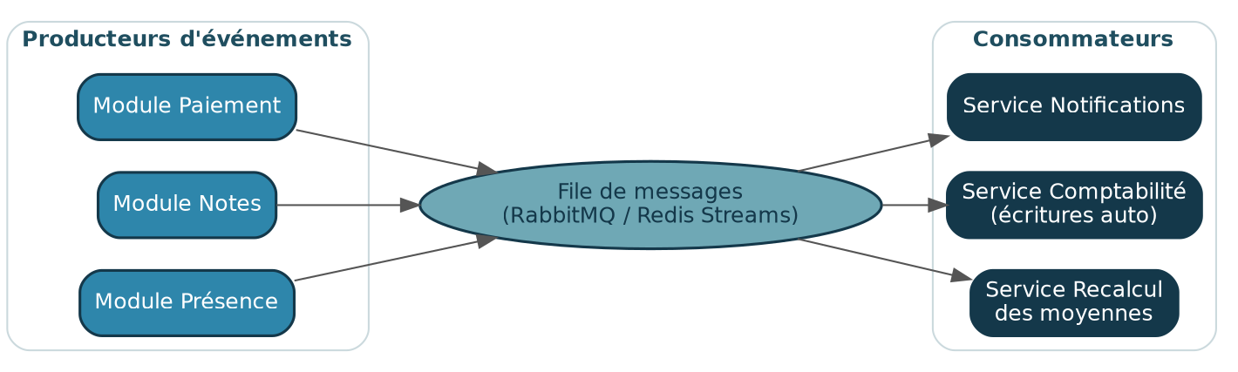
Figure 8 — Architecture événementielle (exemples de flux)

8.1 Garanties attendues
- Livraison au moins une fois (« at-least-once ») : les consommateurs doivent être conçus pour être idempotents
- Isolation des pannes : l'indisponibilité temporaire d'un service consommateur (ex. Notifications) n'empêche pas les autres traitements de continuer
- Rejeu possible des messages en cas d'échec, avec file de messages morts (dead-letter queue) pour analyse

PARTIE IX — STRATÉGIE D'ÉVOLUTION
L'architecture monolithique modulaire retenue pour la V1 n'est pas figée. Elle a été conçue dès l'origine pour permettre une évolution progressive vers une architecture plus distribuée, module par module, au fur et à mesure que le volume d'établissements et d'utilisateurs le justifiera.

9.1 Trajectoire d'évolution envisagée
- Court terme (V1) : monolithe modulaire + 3 services périphériques (IA, Chat, Notifications)
- Moyen terme : extraction du module Paiement en service indépendant si le volume de transactions le justifie (isolation renforcée, scalabilité dédiée)
- Long terme : passage à une orchestration Kubernetes complète si le nombre d'établissements dépasse le seuil de rentabilité d'une infrastructure Docker Compose simple

9.2 Condition de succès de cette trajectoire
La condition essentielle pour que cette évolution reste possible sans réécriture majeure est le respect strict, dès la V1, de la séparation en couches (Partie III) et de l'absence de couplage direct entre modules au niveau du code — toute communication inter-module non triviale devant transiter par une interface de service explicite, jamais par un accès direct aux tables d'un autre module.

